BAŞKENT ÜNİVERSİTESİ
MÜHENDİSLİK FAKÜLTESİ
ELEKTRİK-ELEKTRONİK MÜHENDİSLİĞİ BÖLÜMÜ

EEM-202 DEVRE TEORİSİ-2 LABORATUVARI

DENEY-8

AKTİF SÜZGEÇ TASARIMI
(PSPICE ÇALIŞMASI)

AMAÇ: Aktif Alçak Geçiren Süzgeç ( LPF ) tasarımı ve frekans bölgesinde incelenmesi.

ÖNÇALIŞMA

Şekil-1’ de aktif alçak geçiren süzgeç devresi verilmiştir.

- Devrenin Laplace Dönüşümünü yaparak Transfer Fonksiyonunu elde edin. Çıkartımlarınızı açık bir şekilde gösterin. Transfer Fonksiyonunu en sade hale getirin. Süzgecin kaçıncı dereceden olduğunu nedeniyle açıklayın.

- C= 0.02 μF, R₁= 500 Ω ve R₂ = 5 kΩ değerleri için;

  - Devrenin Transfer Fonksiyonunu bulun.
  - Devrenin Bode çizimini elinizle gerçekleştirin.
  - Devrenin DC kazancını hesaplayın.
  - Devrenin kesim frekansını hesaplayın.

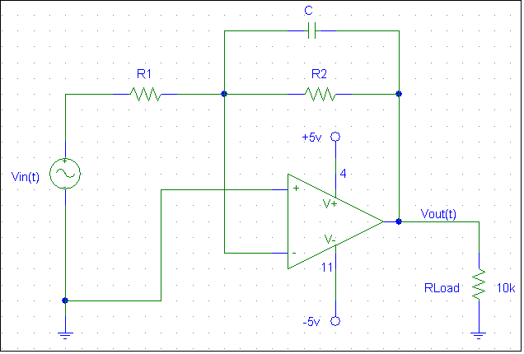
Şekil-1

SİMÜLASYON ( BENZETİM ) ÇALIŞMASI

Tasarladığınız devreyi PSPICE programında kurarak simülasyonunu (benzetim) gerçekleştirin. Devrenin Transfer Fonksiyonunun Bode Çizimini elde edin. Simülasyonda frekans aralığını 1Hz-10 kHz olarak ayarlayın.

SONUÇLAR ve YORUM:

Yukarıdaki önçalışma ve simülasyon kısımlarında yapmış olduğunuz çalışmaları yorumlarınızı da katarak rapor haline getirin. Elle çıkarttığınız Bode çizimi ile PSPICE’da elde ettiğiniz Bode çizimini karşılaştırın.

